Documentation
Table des matières
Documentation du dossier 63
Tour d’horizon 65
Ressources 70
Livres 73
Films 76
Podcasts 78
Agenda et formation continue 79
D’une revue à l’autre 79

Documentation du dossier

Références bibliographiques
Bissonnette, S., Richard, M., Gauthier, C., & Bouchard, C. (2010). Quelles sont les stratégies d’enseignement efficaces favorisant les apprentissages fondamentaux auprès des élèves en difficulté de niveau élémentaire ? Résultats d’une méga-analyse. Revue de recherche appliquée sur l’apprentissage, 3(1), 1-35. https://www.treaq.ca/wp-content/uploads/2019/05/Article3_steeve_bissonn_2010.pdf
Bosson, M., Hessels, M. & Hessels-Schlatter, C. (2009). Le développement de stratégies cognitives et métacognitives chez des élèves en difficulté d’apprentissage. Développements, 1(1), 14-20.
https://doi.org/10.3917/devel.001.0014
Brown, P. C., Roedige, H. L., & McDaniel, M. A. (2016). Mets-toi ça dans la tête ! Les stratégies d’apprentissage à la lumière des sciences cognitives. Markus Haller.
Büchel, F. P., & Paour, J. L. (2005). Déficience intellectuelle : déficits et remédiation cognitive. Enfance, 57(3), 227-240. https://doi.org/10.3917/enf.573.0227
Bussy, G. (2017). La mémoire de travail à l’école. Remédiacog.
Collins, T., Andler, D., & Tallon-Baudry, C. (2018). La cognition : du neurone à la société. Gallimard.
Deforge, H. (2011). Prise en charge des troubles attentionnels et exécutifs chez l’enfant. La remédiation cognitive : pratiques et perspectives. Développements, 8(2), 5-20. https://doi.org/10.3917/devel.008.0005
Dangouloff, N. (2022). Stimuler l’envie d’apprendre : les leviers de la motivation. Nathan.
Dehaene, S. (2018). Apprendre. Odile Jacob.
Eustache, F., & Guillery-Girard, B. (2016). La neuroéducation : la mémoire au cœur des apprentissages. Odile Jacob.
Fourneret, P., & Gentaz, é. (Eds.). (2022). Le développement neurocognitif de la naissance à l’adolescence. Masson.
Gathercole, S.E., & Alloway, T.P. (2007). Understanding working memory. A classroom guide. Harcourt Assessment. https://pdnet.org.uk/media/WM-classroom-guide.pdf
Gentaz, É. (2022). Les neurosciences à l’école : leur véritable apport. Odile Jacob.
Houdé, O. (2003). Vocabulaire de sciences cognitives. Presses Universitaires de France.
Houdé, O. (2023). Comment raisonne notre cerveau. La Bibliothèque Que sais-je ?
Kipfer, N., Hessels-Schlatter, C., & Berger, J. (2009). Remédier aux difficultés d’apprentissage des élèves présentant un trouble déficit d’attention et hyperactivité (TDA/H) par une approche métacognitive : revue de la littérature. L’Année psychologique, 109(4), 731-767. https://doi.org/10.3917/anpsy.094.0731
Lieury, A., & Fenouillet, F. (2019). Motivation et réussite scolaire (4e éd.). Dunod.
Majerus, S., Jambaqué, I., Mottron, L., Van der Linden, M., Poncelet M., & Mottron, L. (2020) Traité de Neuropsychologie de l’Enfant (2e éd.). De Boeck Supérieur.
Meirieu, P. (2018). Le plaisir d’apprendre. Autrement.
Pennequin, V., Sorel, O., Nanty, I., & Fontaine, R. (2011). Métacognition et déficience intellectuelle chez l’enfant et l’adolescent : effet d’un entraînement sur la résolution de problèmes. Enfance, 2(2), 225-244. https://doi.org/10.3917/enf1.112.0225
Sander, E., Gros, H., Gvozdic, K., & Scheibling-Sève, C. (2018). Les neurosciences en éducation. Retz.
Seguin, C. (2018). Rééducation cognitive chez l’enfant : Apport des neurosciences, méthodologie et pratiques. De Boeck.
Sousa, David A., & Tomlinson, C.A. (2013). Comprendre le cerveau pour mieux différencier : adapter l’enseignement aux besoins des apprenants grâce aux apports des neurosciences. Chenelière Éducation.
Tardif, É., & Doudin, P.-A. (2022). Neurosciences et cognition : Perspectives pour les sciences de l’éducation. De Boeck.
Tiberghien, G. (2002). Dictionnaire de sciences cognitives. Broché.
Zakhartchouk, J.-M. (2019). Apprendre à apprendre. Réseau Canopé.

Liens internet
Vers le site Cogni’classes | Apprendre et former avec les sciences cognitives (sciences-cognitives.fr)
Vers le site CogniJunior | Bandes dessinées de vulgarisation sur les sciences cognitives (cognijunior.org)
Vers le site Didaks | Le blog Digital Learning & Pédagogie (didask.com/blog)
Vers le site Le cerveau à tous les niveaux | Vulgarisation d’une diversité de thèmes de la cognition (mcgill.ca)
Vers le site Mon Cerveau à l’école | Sciences cognitives pour le corps enseignant et parents (moncerveaualecole.com)
Vers le site Synapses | Construire des passerelles entre éducation et sciences cognitives (synapses-lamap.org)
Vers le site Société des Neurosciences | Comprendre le cerveau et ses maladies (neurosciences.asso.fr)

Tour d’horizon

Agence européenne – Boîte à outils Voices into Action
L’Agence européenne a lancé une boite à outils en ligne pour promouvoir la voix des apprenantes et apprenants ainsi que de leur famille dans la prise de décision en matière d’éducation. Issue de l’activité Voices into Action (VIA), la boite à outils présente des études de cas pratiques et des ressources provenant de l’ensemble des pays membres. Elle vise à aider les diverses parties prenantes à tous les niveaux des systèmes éducatifs à devenir des agents du changement dans leurs écoles, communautés, régions et pays. Pour en savoir plus, consultez l’article sur la boite à outils VIA, la vidéo d’accompagnement et le rapport de synthèse, contenant notamment les messages clés pour les décideurs.
Vers la page Voices into Action sur le site de l'Agence européenne (en anglais)

Agence européenne – Statistiques sur l’éducation inclusive 2020/2021
Les statistiques sur l’éducation inclusive (EASIE) éclairent le travail des pays membres de l’Agence européenne sur les questions de droits des apprenantes et apprenants liées à l’équité et à la participation à l’éducation inclusive. Les données pour l’année scolaire 2020/2021 ainsi que les rapports individuels des pays sont désormais disponibles sur le site web de l’Agence européenne. En outre, le rapport transnational pour l’ensemble de données de l’année scolaire 2019/2020 de l’EASIE vient d’être publié. Il rassemble les données individuelles des pays sur l’éducation inclusive.
Vers la page European Agency Statistiques on Inclusive Education sur le site de l’Agence européenne (en anglais)

Commission européenne – Rapport Eurydice sur la diversité et l’inclusion dans les écoles européennes
Ce rapport étudie les politiques et mesures nationales/de haut niveau dans 39 systèmes éducatifs européens, qui s’attaquent à la discrimination et promeuvent la diversité et l’inclusion dans les écoles. Il se concentre en particulier sur les initiatives ciblées visant à soutenir les apprenantes et apprenants les plus susceptibles de subir des désavantages et des discriminations, notamment les élèves ayant des besoins éducatifs particuliers ou en situation de handicap. Les résultats montrent que les politiques et mesures pertinentes dans les domaines étudiés sont largement répandues. Cependant, elles ne ciblent pas tous les groupes d’élèves de la même manière. Le rapport met également en évidence les domaines dans lesquels les politiques et les mesures peuvent être davantage développées.
Vers le rapport Promoting Diversity and Inclucion in schools in Europe (en anglais)

Conseil fédéral – Adoption d’un rapport sur la participation politique des citoyennes et citoyens ayant une déficience intellectuelle
En Suisse, les personnes ayant une incapacité de discernement durable qui sont placées sous curatelle de portée générale sont exclues du droit de vote et d’éligibilité en Suisse. Or cette règlementation n’est plus en phase avec le droit international. C’est la conclusion à laquelle aboutit le rapport « Participation politique des Suisses qui ont un handicap intellectuel » que le Conseil fédéral a adopté lors de sa séance du 25 octobre 2023 en exécution du postulat 21.3296 Carobbio Guscetti. Pour y remédier, le rapport examine deux options : 1) l’abrogation de l’exclusion du droit de vote et 2) l’examen spécifique de l’incapacité de discernement dans le cas d’espèce. En outre, le rapport examine les aides que les autorités peuvent apporter aux personnes en situation de handicap pour qu’elles puissent exercer leur droit de vote et d’éligibilité. Toutefois, les explications du Conseil fédéral concernant les objets soumis au vote ne seront pas proposées officiellement en langue facile à lire.
Vers le communiqué du 25.10.2023 sur le site Le portail du Gouvernement suisse
Vers le rapport « Participation politique des Suisses qui ont un handicap intellectuel – Rapport en exécution du Postulat 21.3296 Carrobio Guscetti »
Vers le postulat 21.3296 Carrobio Guscetti

Conseil fédéral – Améliorer la prise en charge précoce de l’autisme infantile
La prise en charge des interventions précoces intensives en cas d’autisme infantile doit être améliorée. Lors de sa séance du 22 septembre 2023, le Conseil fédéral a mis en consultation une modification de la Loi sur l’assurance-invalidité (LAI) qui garantit la participation de l’assurance-invalidité (AI) à cette prestation après 2026 et règle la coopération avec les cantons. La consultation dure jusqu’au 22 décembre 2023.
Vers le communiqué du Conseil fédéral du 22.09.2023

Conseil fédéral – Examen du remplacement d’expressions péjoratives ou ambigües utilisées par l’AI
Un certain nombre d’expressions utilisées dans la Loi fédérale sur l’assurance-invalidité (LAI) peuvent être perçues comme péjoratives ou ambigües. Le Conseil fédéral entend profiter des prochaines révisions de la Loi pour examiner les expressions concernées et les remplacer si cela est possible et pertinent. Tel est le constat de son rapport à ce sujet adopté le 15 septembre 2023. Il renonce à un projet législatif entièrement consacré à la modernisation de la LAI sur le plan linguistique, qui entrainerait une charge de travail importante.
Vers le communiqué du Conseil fédéral du 15.09.2023
Vers le rapport du Conseil fédéral Modernisation de la Loi fédérale sur l’assurance-invalidité sur le plan linguistique

Conseil fédéral – Prise en charge améliorée des mesures médicales par l’AI
Lors de sa séance du 6 septembre 2023, le Conseil fédéral a adopté la modification du Règlement sur l’assurance-invalidité (RAI) concernant la prise en charge de mesures médicales par l’AI. L’AI pourra rembourser certains moyens et appareils diagnostiques ou thérapeutiques, même s’ils ne figurent pas sur la liste des prestations payées par l’assurance-maladie. Dans la pratique, les offices AI remboursent déjà des prestations n’y figurant pas ou dont le prix dépasse le tarif défini. Le règlement est modifié afin de garantir la conformité du droit.
Vers le communiqué du Conseil fédéral du 06.09.2023

Tribunal fédéral – Décision contre l’école inclusive
Lors d’une audience publique, le Tribunal fédéral a rejeté, par 4 voix contre 1, un recours contre la scolarisation séparative d’un garçon ayant une trisomie 21. Les autorités saint-galloises avaient ordonné de scolariser le garçon dans une école spécialisée, décision contre laquelle les parents s’étaient opposés jusque devant le Tribunal fédéral. En rendant cet arrêt, le Tribunal fédéral se cantonne une fois de plus dans les limites étroites du système scolaire existant et manque ainsi l’occasion de faire évoluer sa jurisprudence conformément aux recommandations du Comité de l’ONU des droits des personnes en situation de handicap qui vise la mise en œuvre d’un système scolaire inclusif.
Vers le communiqué d’Inclusion handicap du 29.09.2023

Élections 2023 – Trois conseillers nationaux en situation de handicap
Dès la prochaine législature, trois personnes en situation de handicap siègeront au Parlement suisse. Selon Pro Infirmis, il n’y a jamais eu autant de candidatures de personnes en situation de handicap au Parlement et la population n’a encore jamais élu autant de personnes en situation de handicap. Nous félicitons Islam Alijaj (PS, Zurich) pour son élection au Conseil national ainsi que Christian Lohr (Le Centre, Thurgovie) et Philipp Kutter (Le Centre, Zurich) pour leur réélection. Nous souhaitons également plein de succès à la quarantaine de candidates et candidats en situation de handicap qui étaient en lice pour ces élections.
Vers le communiqué de Pro Infirmis

Parlement – Le Conseil d’État s’oppose à davantage d’inclusion dans l’armée
Les personnes en situation de handicap continuent à être exclues du service militaire, du service civil et de la protection civile. La motion 22.4347 de Rocco Cattaneo (PLR/TI), qui avait été approuvée par le Conseil national mais qui vient d’être rejetée par le Conseil des États, vise à ce que les personnes déclarées inaptes puissent, à leur demande, accomplir leur service. Dans le contexte de la promotion de la liberté de choix des personnes en situation de handicap, Inclusion Handicap avait recommandé d’adopter la motion.
Vers la motion 22.4347 Pour une armée, un service civil et une protection civile plus inclusifs sur Le Parlement suisse

OFAS – Adaptation des rentes de survivants et d’invalidité à l’évolution des prix
Au 1er janvier 2024, les rentes de survivants et d’invalidité de la prévoyance professionnelle obligatoire qui ont pris naissance en 2020 seront adaptées pour la première fois à l’évolution des prix. Le taux d’adaptation est de 6,0 %.
Vers le communiqué du 09.10.2023 sur le site Portail du Gouvernement suisse

OFAS – Extension de la remise de moyens auxiliaires par l’AI et l’AVS
Outre les chiens d’assistance à la mobilité, l’AI participera désormais aux frais des chiens d’alerte pour personnes épileptiques et des chiens d’accompagnement pour enfants autistes, ce qui permettra à ces personnes de mener une vie plus autonome. De plus, le modèle de remboursement pour les prestations de tiers (p. ex., l’interprétation en langue des signes) passe d’un remboursement mensuel à un remboursement annuel. Dans le cadre de l’AVS, le droit à des chaussures orthopédiques est étendu : désormais, l’AVS verse une contribution annuelle aux frais, au lieu d’une fois tous les deux ans seulement jusqu’à présent. En modifiant les ordonnances concernant la remise de moyens auxiliaires par l’AI (OMAI) et par l’AVS (OMAV), le Département fédéral de l’intérieur (DFI) met en œuvre, au 1er janvier 2024, trois motions dans le domaine des moyens auxiliaires.
Vers le communiqué du 20.11.2023 sur le site Portail du Gouvernement suisse

OFC – Les langues des signes reconnues comme patrimoine culturel de l’UNESCO
Les langues des signes sont désormais inscrites sur la liste des traditions vivantes de la Suisse et sont désormais reconnues par la Suisse comme patrimoine culturel immatériel. En ratifiant le 16 octobre 2008 la Convention de l’UNESCO pour la sauvegarde du patrimoine culturel immatériel, la Suisse s’est engagée à dresser, à gérer et à mettre à jour périodiquement un inventaire du patrimoine culturel immatériel en Suisse. Établie par l’Office fédéral de la culture (OFC) en collaboration avec les cantons, la liste tient compte des propositions de la population.
Vers le communiqué du 22.08.2023 sur le site de l’Office fédéral de la culture

CDAS – Manifeste pour une politique inclusive en faveur des personnes en situation de handicap
Le Manifeste pour une politique inclusive en faveur des personnes en situation de handicap dans les cantons est disponible sur le site de la Conférence des directrices et directeurs cantonaux des affaires sociales (CDAS). Fin mars 2023, la CDAS avait invité des personnes en situation de handicap à participer à un sommet inclusif, où elles ont pu formuler leurs demandes aux cantons dans un manifeste. Ce dernier comprend la mise en œuvre de la CDPH dans les cantons, l’accessibilité dans tous les domaines de la vie ainsi que l’implication active et permanente de personnes en situation de handicap, dans l’esprit d’une participation sans restriction. Trois représentants ont donc remis officiellement le manifeste en question aux directrices et directeurs des affaires sociales. La présidente de la CDAS, Nathalie Barthoulot, a reçu le manifeste sous forme de pétition lors de l’assemblée annuelle de la CDAS en mai 2023.
Vers la page La Confédération et les cantons contribuent à une politique en faveur des personnes handicapées axée sur l’autonomie, la non-discrimination, la participation sociale et l’égalité des chances sur le site de la CDAS
Vers le manifeste pour une politique en faveur des personnes handicapées inclusive

CDIP – Adoption des règlements de reconnaissance concernant les diplômes d’enseignement
L’assemblée plénière de la Conférence des directrices et directeurs cantonaux de l’instruction publique (CDIP) a adopté en juin dernier les nouveaux règlements concernant les diplômes d’enseignement. Ceux concernant les professions pédagothérapeutiques ont été totalement révisés tandis que le règlement concernant la reconnaissance des diplômes d’enseignement l’a été partiellement. Le règlement concernant la reconnaissance des diplômes d’enseignement entre en vigueur immédiatement tandis que les nouveaux règlements de reconnaissance concernant les professions pédagothérapeutiques entreront en vigueur le 1er janvier 2024.
Vers la page Adoption des règlements de reconnaissance concernant les diplômes d’enseignement sur le site de la CDIP

CSRE – Les écoles inclusives obtiennent de meilleurs résultats que toute forme de ségrégation
Le troisième numéro du Magazine CSRE 2023 présente un portrait d’Aurélien Sallin sur sa thèse de doctorat intitulée « L’intégration et ses répercussions : effets des pairs et de la composition de la classe ». Les résultats révèlent que pour pratiquement tous les élèves présentant des besoins éducatifs particuliers, l’intégration est plus bénéfique que l’enseignement dans une classe spéciale. Ceux qui restent dans une classe ordinaire présentent une meilleure performance scolaire, ont une probabilité plus élevée d’intégrer le marché du travail et leurs revenus dépassent de 15 points de pourcentage ceux des élèves qui fréquentent une classe spéciale. De plus, une composition équilibrée de la classe possède un effet positif sur les performances scolaires. L’école inclusive constitue l’option optimale et la plus juste lorsqu’il s’agit de prendre en compte de manière égale tous les intérêts.
Vers le numéro 3/2023 du Magazine CSRE
Vers le document du CSRE présentant la recherche

HETSL – Recrutement pour l’étude « Autisme à l’école »
La Haute école de travail social et de la santé (HETSL) lance l’étude « Autisme à l’école », qui vise à développer des connaissances sur la participation des élèves sur le spectre de l’autisme en milieu scolaire et à coconstruire un modèle de pratique permettant de prioriser les interventions de soutien à déployer. C’est pourquoi elle souhaite connaitre l’opinion des multiples personnes intervenantes concernées (les élèves sur le spectre de l’autisme et leur famille, les membres du corps enseignant ainsi que les personnes professionnelles des domaines de la santé et du social).
Vers la page Participez à l’enquête sur la scolarité des élèves sur le spectre de l’autisme sur le site de la HETSL

IDES – Collection d’informations cantonales concernant l’année scolaire 2023-2024
Le centre d’information et de documentation IDES a publié une collection d’informations tirées des communiqués de presse et des sites web des directions cantonales de l’instruction concernant l’année scolaire 2023-2024. Cette collection ne prétend pas à l’exhaustivité. Elle sera si nécessaire complétée par des informations supplémentaires.
Vers la collection Rentrée scolaire 2023-2024 : collection IDES d’informations tirées de communiqués de presse et sites web des directions cantonales de l’instruction publique sur le site d’edudoc.ch

Pro Infirmis – Indice de l’inclusion 2023
Dans quels domaines de la vie quotidienne les personnes en situation de handicap se sentent-elles discriminées ? Jusqu’à présent, aucune étude ne s’était basée sur une évaluation faite par les personnes concernées. Pour remédier à ce manque, Pro Infirmis a fait réaliser une étude, « l’indice de l’inclusion » visant à recueillir de manière systématique la perspective, les besoins et l’opinion des personnes en situation de handicap. C’est la première étude sur l’inclusion en Suisse qui se base sur une évaluation faite par les personnes concernées elles-mêmes. C’est dans les domaines de la politique, du travail et de la mobilité que la discrimination ressentie est la plus forte.
Vers la page Indice de l’inclusion 2023 sur le site de Pro Infirmis

UCBA – Le Prix de la Canne blanche a été décerné
Le 19 septembre 2023, l’Union centrale suisse pour le bien des aveugles (UCBA) a décerné pour la neuvième fois le Prix de la Canne blanche qui distingue des projets innovants, solidaires et porteurs d’avenir en faveur des personnes aveugles, malvoyantes et sourdaveugles de Suisse. Le copilote intelligent biped pour les piétons en situation de handicap visuel a été désigné vainqueur. La deuxième place revient à EAO AG avec son bouton d’ouverture de porte sans contact pour les transports publics, et la troisième à l’Université de Saint-Gall avec sa solution de réalité augmentée head2screen pour le travail sur ordinateur. Les 21 projets méritent tous une grande attention. Ils sont présentés sur le site de l’UCBA.
Vers la page Prix de la Canne blanche sur le site de l’UCBA

Neuchâtel – Premier plan cantonal en faveur de l’inclusion des personnes en situation de handicap
En formalisant son premier plan cantonal en faveur de l’inclusion des personnes vivant avec un handicap, le canton de Neuchâtel est pionniers en Suisse. Le plan d’action comprend 11 axes prioritaires et 45 mesures en faveur d’une société ouverte et inclusive. En matière de scolarité et de formation, ce plan vise à aider l’école à être plus inclusive – y compris pour l’orientation professionnelle – et à intégrer cette inclusion dans la mission des lieux d’accueil pour les enfants.
Vers le communiqué de la République et Canton de Neuchâtel du 22.09.2023
Vers le plan d’action cantonal en matière d’inclusion des personnes vivant avec un handicap

Valais – Cinq mesures prioritaires pour comprendre, accompagner et intégrer les personnes avec TSA
Le Conseil d’État valaisan a validé cinq mesures prioritaires pour mieux comprendre, accompagner et intégrer les personnes ayant des troubles du spectre de l’autisme (TSA). Un comité de pilotage composé d’expertes et experts ainsi que de parties prenantes supervisera et coordonnera l’initiative en mettant l’accent sur les priorités spécifiques retenues, allant de la sensibilisation du public à l’intervention précoce intensive, en passant par les mesures pour la transition professionnelle et par la formation des professionnelles et professionnels ainsi que des médecins.
Vers le communiqué de presse du Canton du Valais du 05.10.2023

Vaud – Plan d’action 2023-2024 pour une culture inclusive
Le canton de Vaud déploie son plan d’action cantonal en faveur de la culture inclusive durant les années 2023-2024 selon cinq enjeux : (1) impulser des dynamiques dans différentes régions du canton avec des acteurs du domaine culturel et du domaine du handicap et en partenariat avec des collectivités publiques, (2) renforcer l’offre de transport pour accéder aux lieux culturels, (3) promouvoir les mesures d’accessibilité aux contenus culturels, (4) favoriser la participation culturelle via des loisirs inclusifs ou une pratique artistique, (5) mettre en œuvre une communication centralisée sur l’offre culturelle accessible. Ce plan d’action permet de tester une vingtaine de projets et mesures pilotes et d’évaluer précisément les besoins et les attentes des différents acteurs concernés – collectivités publiques, société civile, institutions culturelles et actrices et acteurs culturels.
Vers la page Culture inclusive sur le site du Canton de Vaud

Recherche – Accessibilité des documents en Suisse
Une nouvelle étude sur l’accessibilité des documents PDF publiés dans les dépôts d’archives suisses a révélé que moins de 11 % des documents présentent les caractéristiques minimales d’accessibilité (p. ex., les balises et les structures de titres hiérarchiques). Les entretiens avec les propriétaires et les gestionnaires de dépôts d’archives présentés dans l’étude ont également révélé un manque de familiarité avec l’accessibilité des PDF ainsi qu’une faible priorité accordée à ce sujet. Les conclusions de l’étude appellent les institutions à s’engager en faveur de l’accessibilité en sensibilisant au sujet, en faisant de l’accessibilité une exigence ou en fournissant des services d’accessibilité des documents.
Vers l'étude The state of scientific PDF accessibility in repositories: A survey in Switzerland (en anglais)

Ressources
Les descriptions proviennent des sites mentionnés

A.N.A.E. (nº 186) – Apprendre à écrire et ses troubles – Évaluer – Remédier
Écrire est moins naturel que la parole et c’est un mouvement parmi les plus complexes de notre répertoire moteur. C’est pour cela que l’apprentissage de l’écriture est extrêmement long et contraignant. Le pourcentage d’enfants en difficulté sur le plan graphomoteur dépasse les 5 %. Ce numéro de la revue A.N.A.E. propose de faire le point sur les travaux menés par des équipes de recherche francophones autour de l’évaluation de l’écriture et de ses troubles. L’utilisation des tablettes graphiques et numériques présente un potentiel énorme pour mieux comprendre les mécanismes de production de l’écriture manuscrite et pour mieux évaluer ses éventuels troubles, afin d’y remédier.
Vers le n° 186 sur le site A.N.A.E.

DigitALL – Projet européen pour l’éducation numérique
Le projet européen DigitALL vise à fournir des conseils et une formation aux corps enseignants des écoles primaires et secondaires afin qu’ils puissent adapter le contenu numérique à leurs élèves ayant des besoins spécifiques. Dès à présent, de nombreuses ressources pour les enseignantes et enseignants sont disponibles sur leur site web. Allant de la création de contenu accessible aux recommandations de bonnes pratiques pédagogiques, le champ est large.
Vers le site de DigitAll

EPFZ – Accessibilité numérique dans l’enseignement supérieur
L’École polytechnique fédérale de Zurich (EPFZ) met à disposition des capsules vidéo et une bande dessinée pour promouvoir l’accessibilité numérique de base. Le matériel didactique accessible peut être lu et utilisé par tous les apprenantes et apprenants intéressés, quelles que soient leurs limitations motrices, sensorielles et cognitives/psychologiques, dans la mesure du possible sans adaptations individuelles. Voici les caractéristiques les plus importantes des interfaces électroniques accessibles : flexibel output, flexibel input, information & semantics, The 2-senses principle et coulours & contrast. Ces cinq aspects permettent de couvrir la plupart des exigences en matière d’accessibilité numérique et constituent de bonnes lignes directrices pour les tests d’accessibilité indépendants.
Vers les Conseils d’accessibilité numérique sur le site de l’EPFZ

Etoile Sonore – Livres audio pour toute personne qui ne peut lire par elle-même
L’Etoile Sonore est une sonothèque qui propose 3 000 livres audio enregistrés par une cinquantaine de lectrices et lecteurs bénévoles, qui sont mis à disposition gratuitement pour les personnes aveugles, malvoyantes, empêchées de lire ou dyslexiques, sans distinction d’origine, de provenance, d’âge ou de religion. Ces enregistrements se déroulent au Monastère des Bernadines à Collombey-Muraz en Valais. Bien que la sonothèque soit spécialisée dans les livres à thèmes religieux, bibliques ou théologiques, elle offre également un large choix de romans, de biographies, de témoignages, de documentaires, d’essais, d’ouvrages de psychologie et de littérature jeunesse.
Vers le site de l’Étoile Sonore

FIRAH – Perception des risques, santé au travail et parcours professionnels
Cette recherche de la Fondation Internationale de la Recherche Appliquée sur le Handicap (FIRAH) vise à comprendre comment des travailleuses et travailleurs sont amenés à mobiliser la catégorie de « travailleur handicapé » et comment celle-ci intervient dans leur trajectoire, leur identité, leur perception des risques et de la santé au travail. L’enquête situe les observations au regard des caractéristiques sociodémographiques, des situations d’emploi et des parcours professionnels. Le deuxième objectif vise à favoriser la compréhension des points critiques, des freins rencontrés par les travailleuses et travailleurs en situation de handicap, les employeurs et les familles pour prévenir les ruptures professionnelles et contribuer ainsi à sécuriser leurs parcours. Des supports d’application et des réalisations scientifiques (rapport final, synthèse, bande dessinée, capsules vidéo et dossier documentaire) sont disponibles en accès libre de manière à être consultés et utilisés par toutes et tous.
Vers les ressources de la recherche sur le site de la FIRAH

GNCRA – Préparer une consultation avec une personne autiste
Le Groupement National des Centres Ressources Autisme (GNRA) a rédigé un livret pour accompagner les spécialistes de la santé pour l'accueil d'une personne avec un trouble du spectre de l’autisme (TSA). Certaines des particularités sensorielles des personnes TSA peuvent perturber l’expression des sensations et douleurs qu’elles peuvent ressentir. De plus, les altérations des compétences de communication et d’interaction sociales peuvent venir perturber ou empêcher l’expression de ces douleurs. Il est donc important pour les spécialistes de prendre en considération ces particularités, en amont, pendant et après la consultation pour éviter qu’un problème de santé ne soit pas perçu.
Vers la brochure Préparer une consultation avec une personne autiste

Happiness DCO – Zone PRO de la décoration inclusive
L’e-shop Happiness DCO propose une sélection d’objets qui favorisent le développement de l’enfant, son autonomie et son bienêtre. La zone PRO propose en plus des offres et services exclusifs aux professionnelles et professionnels de l’accompagnement éducatif, ainsi qu’une aide aux parents d’enfants ayant des besoins éducatifs particuliers. Le but est de permettre au plus grand nombre d’enfants d’accéder à des articles de qualité adaptés à leurs besoins et de guider les adultes dans leurs choix tout en profitant d’offres exclusives. Les articles conviennent à des salles d’attente, classes, centres d’accueil parascolaire, cabinets d’ergothérapie, de psychomotricité ou encore de logopédie.
Vers le site Happiness DCO

La nouvelle revue (nº 96) – Reconnaitre la surdité au sein de la famille : l’engagement parental
Le recueil et l’analyse de ce que disent les parents d’enfants sourds à propos de leur expérience d’éducatrice et d’éducateurs, du choc initial de l’annonce au suivi de la scolarité, en passant par les décisions cruciales du mode de communication, font l’objet de ce dossier. La démarche empirico-inductive fait émerger une nouvelle compréhension des représentations oppositionnelles de la surdité, engageant ainsi une déconstruction des modèles de monde sourd et de monde entendant. Les parents ne se contentent pas de subir les discours et des pratiques concernant la surdité, ils les travaillent à partir de leur expérience, même si leur horizon reste influencé par les conceptions réparatrices.
Vers le nº 96 sur le site INSHEA

Le Sinfonietta de Lausanne – Ressentir la musique avec des gilets vibrants
Pour les personnes sourdes et malentendantes, cet orchestre met à disposition six gilets vibrants qui traduisent les fréquences sonores sous forme de vibrations afin de ressentir la musique dans son corps. Leur utilisation est gratuite et permet de vivre une expérience unique, encore très peu répandue en Suisse. Un projet de recherche autour de cette mesure d’accessibilité est en cours, en partenariat avec l’HEMU, la HES-SO et l’IRMAS. Les premiers résultats sont attendus pour février 2024. De plus, un concert-découverte aura lieu le samedi 23 mars 2024. Ce sera un moment privilégié avec une quinzaine de musiciennes et musiciens, en présence d’interprètes en langue des signes française (LSF) et en langage parlé complété (LPC).
Vers la page Culture inclusive sur le site Le Sinfonietta de Lausanne

Pages romandes HandicapS et Société (nº 3) – Vie autonome
Ce numéro se penche sur la question de la désinstitutionalisation. Est-elle un réel objectif ? La construction d’une existence autonome pour chaque individu s’est largement répandue dans les prestations d’accompagnement aux personnes en situation de handicap. L’opposer aux vertus d’un accueil collectif reviendrait à considérer que l’accompagnement institutionnalisé serait une erreur. À travers les années, les modèles d’accompagnement ont évolué et nous invitent à les comparer et à opposer leurs avantages. Les voir comme des alternatives, où continuent de régner tous les possibles en matière de développement personnel, est sans doute un chemin plus sage.
Vers le site de Pages romandes HandicapS et Société

Sciences humaines (nº 358) – L’enfant hors norme : faut-il médicaliser la différence ?
Un numéro dédié aux enfants dits « atypiques » : ceux qui ont du mal à se concentrer ou tardent à lire, ceux qui rêvent en classe ou ne tiennent pas en place, ceux qui pleurent trop fort ou apprennent trop vite. Bref, tous ceux qui semblent grandir en décalé. Ces élèves sont de plus en plus souvent soumis à des bilans médicaux et psychologiques, ce qui permet de mieux comprendre leur profil et proposer des aides adaptées. Mais, cette évolution pose aussi de nombreuses questions. Nos enfants sont-ils tous devenus « hors norme » ? Qui sont vraiment les enfants précoces, dyslexiques, dyspraxiques, hyperactifs, hypersensibles… ? Comment les éduquer ? Jusqu’où faut-il individualiser les apprentissages ? Et que révèle, de notre société et de notre rapport à l’enfant, cette « quête de l’étiquette » ?
Vers le nº 358 sur le site Sciences humaines

Shortcogs – Guide pratique des biais cognitifs
Les biais cognitifs font référence aux erreurs mentales qui se retrouvent dans notre jugement et dans nos impressions. Ces erreurs se produisent lorsque nous devons interpréter et gérer de l’information provenant du monde qui nous entoure. Personne n’y est complètement à l’abri et certains contextes et facteurs y sont particulièrement propices. Ce site web vise entre autres à vulgariser la thématique des biais cognitifs et à fournir les connaissances nécessaires pour les identifier, afin d’être capable de les thématiser et d’élaborer des stratégies pour les contourner.
Vers le site Shortcogs

SUPSI – DSA e ADHD. L’apprendimento, il benessere scolastico e il bisogno educativo speciale
Cet ouvrage publié par la Scuola universitaria professionale della Svizzera italiana, premier volume de la collection Atti et Saggi, rassemble et intègre les communications présentées lors de la conférence « Benessere scolastico e qualità di vita » qui s’est tenue en octobre 2021 au Tessin au Dipartimento formazione e apprendimento / Alta scuola pedagogica. Il est le fruit d’un travail collectif résultant de la rencontre de disciplines, de personnes et d’intérêts différents, avec des préoccupations et des visions de perspectives diverses, mais avec des attentions similaires, d’une part envers les problèmes liés à la présence de troubles neurodéveloppementaux, et d’autre part envers la qualité de la scolarité et de la vie des élèves dans l’enseignement obligatoire et postobligatoire.
Vers l’ouvrage DSA e ADHD. L’apprendimento, il benessere scolastico e il bisogno educativo speciale (en italien)

Université du Québec – Récits illustrés pour l’enseignement à une diversité d’élèves
Une équipe de recherche de l’Université du Québec à Rimouski et à Trois-Rivière a développé huit récits illustrés créés à partir d’entrevues réalisées auprès de diverses personnes ayant des besoins particuliers, ainsi que de leur famille et des membres du corps enseignant. Ces récits vont au-delà des diagnostics et abordent les défis auxquels les jeunes doivent faire face lors des transitions scolaires, ainsi que les leviers de développement et les réussites. Cette approche vise à développer les compétences professionnelles pour répondre aux besoins éducatifs de certaines jeunes.
Vers les Récits illustrés sur le site CTREG-RIRE

Livres
Les résumés des livres proviennent des maisons d’édition

La pédagogie personnalisée dans ma classe
Organisation et outils pratiques
Nathalie Beaufrère (2023). De Boeck
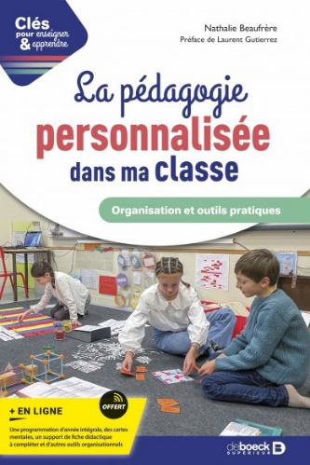
Il est demandé au corps enseignant de savoir « différencier son enseignement en fonction des rythmes d’apprentissage et des besoins de [chacune et] chacun ». Grâce à la pédagogie personnalisée, il est possible de prendre en compte la diversité des élèves au sein de la classe. Le travail personnalisé permet d’atteindre cet objectif, en faisant de l’apprentissage le projet même de l’élève. Ce livre explique les principes fondateurs de la pédagogie personnalisée et propose de nombreux exemples et outils pour accompagner votre pratique et la faire évoluer.

Accompagnement inclusif pour des enfants présentant un
Trouble du spectre de l’autisme
Gaëtan Briet (2023)
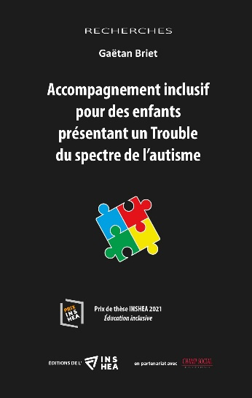
Des dispositifs de scolarisation innovants, tels que ceux avec lesquels l’équipe de recherche a travaillé, permettent de mettre en œuvre les principes de l’école inclusive. À travers cet ouvrage, qui s’inscrit dans le champ de la psychopathologie développementale, l’équipe s’est intéressée aux trajectoires d’enfants ayant un trouble du spectre de l’autisme (TSA). Le travail de recherche témoigne de l’intérêt de mettre en place un protocole développemental de suivi des enfants scolarisés dans le cadre de ce type de dispositif. À travers cet ouvrage, la médiation par les pairs est également présentée comme une approche intéressante, pour favoriser l’inclusion sociale et scolaire.

Promouvoir la santé et le bienêtre des personnes
handicapées vieillissantes
François Brunet (2023). INSHEA
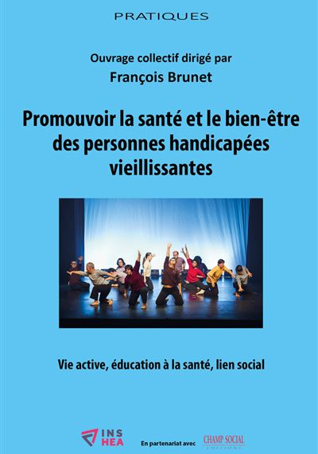
Les études actuelles montrent que le mode de vie des personnes adultes ayant une déficience intellectuelle est sédentaire, ce qui entraine des effets négatifs. Les taux de prévalence des problèmes de santé sont 2,5 fois plus élevés chez cette population (maladies cardiovasculaires, obésité, ostéoporose, affections musculaires et squelettiques, dépression, troubles sensoriels). Pour lutter contre ces effets délétères, ce livre propose des activités physiques et sensorielles adaptées et directement applicables sur le terrain. La relation pédagogique est primordiale : sa nature émotionnelle, interactive, conviviale, devrait pouvoir pallier les déficits.

S’affranchir du concept de handicap
Critique constructive d’une notion obsolète
Kevin Charras et al. (2022). éditions in Press
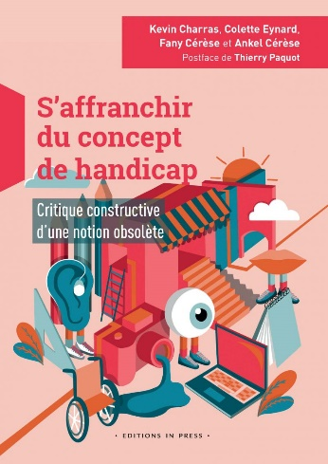
Le handicap a été et reste encore un facteur d’exclusion, entaché, selon les époques, de violence, d’abandon ou de crainte. La modernité a peu à peu introduit la nécessité d’une intégration, en partie fondée sur la compensation des handicaps et notamment par l’accessibilité. Malgré ces progrès, la stigmatisation des personnes en situation de handicap perdure. Nombreuses sont celles à revendiquer leur droit à la considération en tant que citoyennes. Cette revendication se veut adaptative et habilitante pour rendre aux personnes la capacité de décider elles-mêmes.

Chers professeurs, aidez-nous à réussir ! S’il vous plait
Maxime Duboscq (2023). Favre
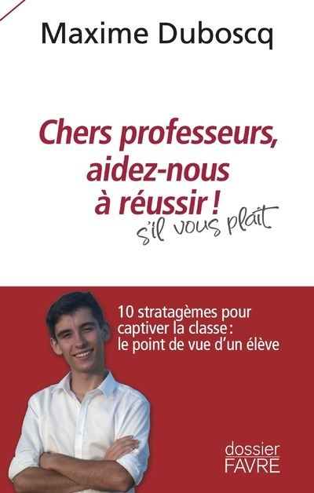
Comment aider les jeunes à s’intéresser, à comprendre, à mémoriser ? Quelles méthodes pour lutter contre l’ennui, les distractions, l’indiscipline ? Durant cinq ans, l’auteur de dix-sept ans a discrètement pris des notes sur les interactions entre le corps enseignant et la classe, accumulant ainsi une somme d’observations et de décryptages qu’il synthétise dans cet ouvrage en dix stratagèmes concrets et efficaces pour faire aimer la matière enseignée et obtenir l’implication de la classe. Les parents et les éducateurs y puiseront également des ressources précieuses pour mieux comprendre leurs adolescentes et adolescents.

Tu es canon. Manifeste de la mode inclusive
Elisa Fulco & Teresa Maranzano (2022). ASA-Handicap
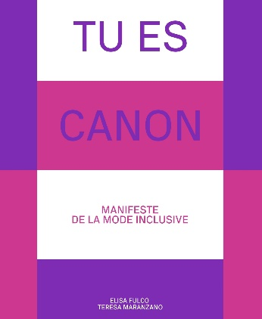
Il s’agit du premier ouvrage en Suisse consacré à la mode inclusive. Fruit de nombreuse recherche, ce livre dresse un état de lieux de la mode inclusive dans le monde et retrace l’engagement de l’association ASA-Handicap mental avec et pour les personnes concernées. Elisa Fulco et Teresa Maranzano rappellent les grandes étapes de l’histoire de la mode inclusive et l’évolution des canons de beauté, en parallèle des avancées technologiques et des innovations dans le domaine du design qui ont permis cette évolution de la mode dans sa dimension inclusive.

Le génie des dys – être dys et haut potentiel à la fois
Michel Habib (2023). Sciences humaines
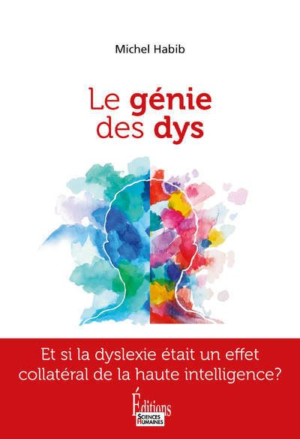
Cet ouvrage propose une nouvelle vision de tous ces enfants et jeunes qui à la fois possèdent des aptitudes intellectuelles de haut niveau et, paradoxalement, souffrent de difficultés dans leurs apprentissages scolaires. Ce « HP-DYS » ou « twice exceptional » est actuellement reconnu comme une problématique de santé publique à part entière, même s’il existe encore quelques réticences, en particulier dans les milieux psychopédagogiques, à en accepter l’existence. Alors pourquoi ce déni persistant ? Quels enjeux pour la santé et pour l’école ? Comment aider l’enfant et sa famille souvent en détresse face à l’incompréhension ? Autant de questions auxquelles ce petit ouvrage va tenter de répondre en s’appuyant systématiquement sur les données probantes.

Autisme au féminin
Approche historique et scientifique, regards cliniques
Adeline Lacroix (2023). Université Grenoble Alpes Éditions
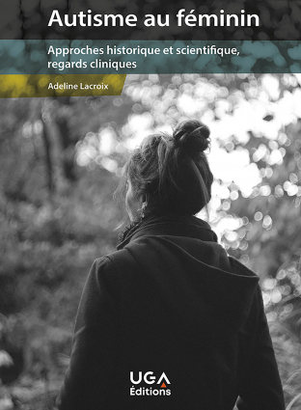
Les femmes autistes sont-elles moins nombreuses ou simplement moins visibles ? Depuis dix ans, ces questions ont gagné de l’intérêt dans le domaine scientifique, dans la pratique clinique et auprès du grand public. Après une introduction consacrée à l’autisme d’un point de vue social, épistémologique et historique, l’auteure, diagnostiquée tardivement, propose un état des lieux des recherches sur les femmes autistes. Elle engage également une réflexion sur les problématiques du diagnostic de l’autisme et ses nombreux défis. Tout au long de l’ouvrage, des regards de spécialistes (psychiatres, psychologues, ergothérapeutes, logopédistes…) et des témoignages de filles et femmes autistes se croisent avec les données les plus récentes de la recherche.

Apprentissage et émotions. Un duo pour réussir
Jean-François Manil (2023). Broché
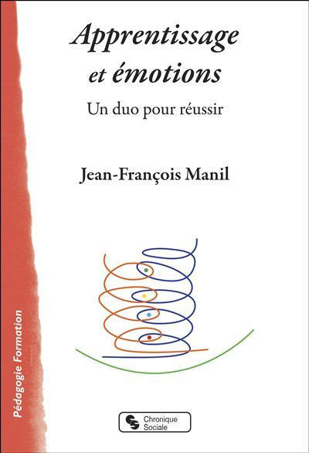
En ces temps où la notion de réussite est interrogée, le titre de l’ouvrage peut étonner. « Réussir », quand on est enfant à l’école, englobe les idées de vivre, grandir, comprendre, être heureuses et heureux, se débrouiller, avoir des amies et amis, bref être une personne. Et cela implique qu’avant d’être une ou un élève, chacune et chacun reste un enfant. À l’école de prendre la responsabilité d’écouter, de comprendre, de déceler que son système de valeurs entre souvent en percussion avec celui des enfants qui le côtoient. À elle d’offrir les conditions du dialogue entre les deux mondes. Ce livre s’appuie sur la « parole vraie » des enfants et dévoile une part du monde intérieur des élèves.

Films
Les trailers des films proviennent des maisons de production

Tyson’s run
Kim Bass (2022)
Drame. États-Unis
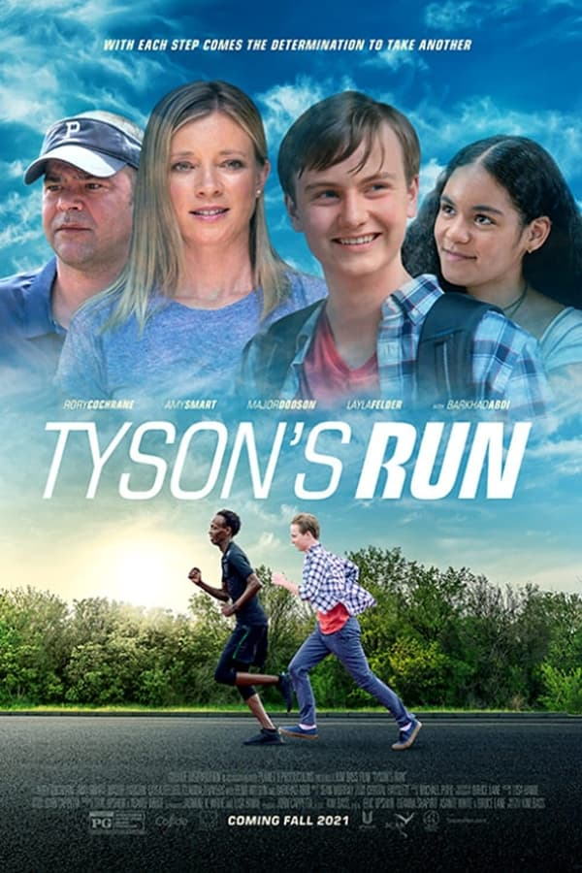
Lorsque Tyson, 15 ans, fréquente l’école publique pour la première fois, sa vie change à jamais. Alors qu’il aide son père à nettoyer après l’équipe de football, Tyson se lie d’amitié avec le champion de marathon Aklilu. Ne se laissant jamais arrêter par son autisme, Tyson est déterminé à courir son premier marathon dans l’espoir de gagner l’approbation de son père. Avec l’aide d’un ami improbable et de ses parents, Tyson apprend qu’avec le courage en soi tout est possible.
Vers la bande-annonce de Tyson’s run

Je verrai toujours vos visages
Jeanne Herry (2023)
Drame. France
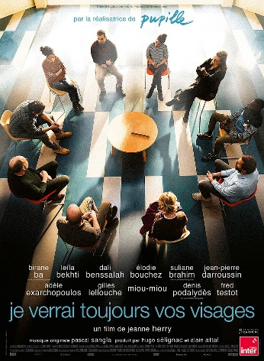
Depuis 2014, en France, la Justice Restaurative propose à des personnes victimes et des autrices et auteurs d’infraction de dialoguer dans des dispositifs sécurisés, encadrés par des spécialistes et des bénévoles. Nassim, Issa, et Thomas, condamnés pour vols avec violence, Grégoire, Nawelle et Sabine, victimes de homejacking, de braquages et de vol à l’arraché, mais aussi Chloé, victime de viols incestueux, s’engagent tous dans des mesures de Justice Restaurative. Sur leur parcours, il y a de la colère et de l’espoir, des silences et des mots, des alliances et des déchirements, des prises de conscience et de la confiance retrouvée… et au bout du chemin, parfois, la réparation.
Vers la bande-annonce de je verrai toujours vos visages

She came to me
Rebecca Miller (2023)
Drame romantique. États-Unis
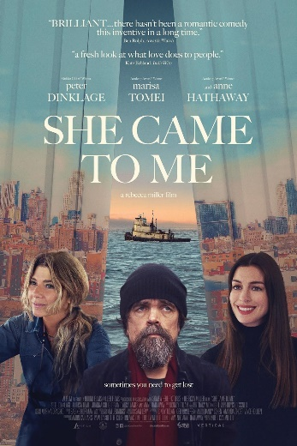
Peter Dinklage est brillant dans le rôle de Steven, un compositeur d’opéra impérieux et vulnérable qui souffre du syndrome de la page blanche. Un jour, sa femme lui conseille d’emmener leur chien en promenade pour trouver l’inspiration. Dans un bar, il rencontre alors la capitaine Katrina, qui l’emmène voir son bateau. Bien qu’elle ait confié être une amoureuse obsessionnelle, cela ne le dissuade pas de coucher avec elle. Cet évènement va même l’inspirer à créer un opéra à succès sur une capitaine meurtrière.
Vers la bande-annonce de She came to me

Ramba Zamba
Sobo Swobodnik (2023)
Documentaire. Allemagne
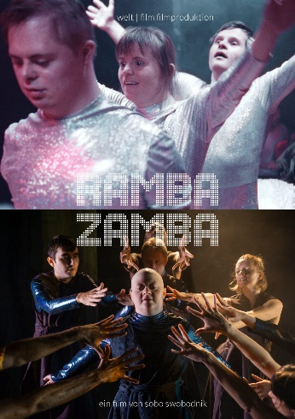
À travers le théâtre RambaZamba de Berlin, ce film sur l’inclusion, l’intégration et la participation sociale veut montrer un exemple de collaboration exemplaire entre personnes avec et sans handicap. Depuis trente ans, ce théâtre expérimente chaque jour l’inclusion. Le film suit les actrices et acteurs ayant un handicap cognitif et physique pendant six mois à travers une production théâtrale, du début des répétitions jusqu’à la première. Le film est en partie influencé par les protagonistes, qui participent à sa réalisation en filmant leur quotidien et en apportant leur regard sur la réalité.
Vers la bande-annonce de Ramba Zamba

Bratsch
Norbert Wiedmer (2023)
Documentaire. Suisse
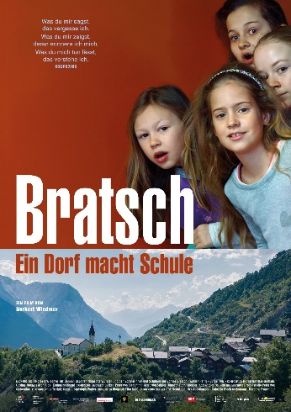
Bratsch, situé dans les montagnes de Loèche, est un village du Haut-Valais avec une vue magnifique sur la vallée du Rhône. En 2015, le village comptait encore cent habitants. Depuis la fusion de la commune avec Gampel, en bas de la vallée, l’école était vide. Les choses devaient changer. Le film documente le développement et les changements dans le village depuis la réouverture de l’école en automne 2016 jusqu’à aujourd’hui.
Vers la bande-annonce de Bratsch

Interdit aux chiens et aux Italiens
Alin Ughetto. (2022)
Animation historique. France, Italie, Suisse.
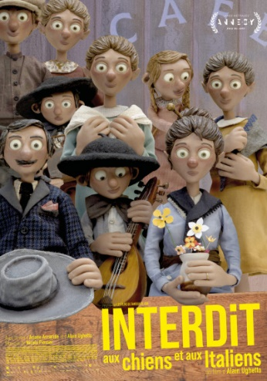
Au début du XXe siècle, dans le nord de l’Italie, à Ughettera, berceau de la famille Ughetto, la vie dans cette région étant devenue très difficile, les Ughetto rêvent de tout recommencer à l’étranger. Selon la légende, Luigi Ughetto traverse les Alpes et entame une nouvelle vie en France, changeant à jamais le destin de sa famille tant aimée. Son petit-fils retrace ici leur histoire. En partant à la recherche de son grand-père né dans le nord de l’Italie en 1880, Alain Ughetto retrace l’immigration italienne, poussés à émigrer en France par leurs conditions de vie et la montée du parti fasciste au pouvoir : les attentes et les souffrances de ses migrants, la solidarité familiale et la montée des fascismes. Un film d’animation qui met en scène des figurines aux regards remplis d’espoirs et d’inquiétudes.
Vers la bande-annonce de Interdit aux chiens et aux Italiens

Podcasts

À l’écoute des acteurs d’une société inclusive
Dans un format court, chaque épisode propose un reportage audio immersif qui vous emmène à la découverte de métiers, de lieux et de ressources liés à l’inclusion des personnes en situation de handicap. Guidés par une personne spécialiste du sujet, vous y ferez des rencontres avec différentes actrices et acteurs dans les domaines de l’éducation, du médicosocial, de l’administration ou de l’entreprise, œuvrant au développement d’une société plus inclusive.
Vers le podcast À l’écoute des acteurs d’une société inclusive sur INSHEA

Brise Glace – « HPI », les dessous d’un diagnostic
Ce podcast s’intéresse à tout ce qu’on n’ose ni dire ni demander aux gens qui nous entourent, et parfois également aux vécus de personnes ayant des besoins éducatifs particuliers ou en situation de handicap, comme ici au haut potentiel intellectuel. Un fonctionnement neurologique un peu différent qui concerne les cinq enfants d’Isabelle. Derrière les clichés et les haussements de sourcils, elle raconte les vies derrière le diagnostic. D’autres épisodes pourraient vous intéresser : « Vivre avec un handicap invisible » ; « Face au diagnostic de trisomie, le choix impossible » ; « Dans la vie de Monique, mère d’un enfant schizophrène » ; ou encore « Dans la vie de Claire, 30 ans, assistante sexuelle ».
Vers le podcast « HPI », les dessous d’un diagnostic
Vers le podcast Vivre avec un handicap invisible
Vers le podcast Face au diagnostic de trisomie, le choix impossible
Vers le podcast Dans la vie de Monique, mère d’un enfant schizophrène
Vers le podcast Dans la vie de Claire, 30 ans, assistante sexuelle

Dingue
Est-ce qu’on ne serait pas un peu accrocs, anxieux… dingues ? À travers ses entretiens avec des personnes atteintes de troubles mentaux et des spécialistes, Adrien Zerbini nous fait entendre des récits de vies singulières et nous permet de mieux comprendre nos vulnérabilités mentales. Les thématiques suivantes ont déjà été abordées : trouble du déficit de l’attention avec hyperactivité (TDAH), trouble du spectre de l’autisme (TSA), haut potentiel intellectuel (HPI).
Vers le podcast Dingue sur RTS

Fournitures scolaires
Le podcast de la HEP Vaud, produit par Héloïse Durler et Laurent Bovey, propose de tendre l’oreille, d’écouter ce que les actrices et les acteurs scolaires (les enseignantes et les enseignants, les élèves, les parents et plus généralement toutes les personnes qui contribuent à faire du monde scolaire ce qu’il est) ont à dire de leur quotidien, leur travail et leurs tensions. Des spécialistes aussi, grâce à leurs travaux, leurs lectures, leurs concepts, leurs statistiques, mais aussi leurs doutes et leurs interrogations, nous fourniront de quoi penser concernant les grands enjeux de l’école contemporaine.
Vers le podcast Fournitures scolaires

TroubleS dans le Spectre
Venez découvrir une dizaine d’épisodes thématiques où se mêlent témoignages et réactions de spécialistes afin de mieux connaitre l’étendue du spectre de l’autisme et partager le vécu des personnes concernées. Un projet initié par Pascal Bellanca-Penel en partant de son vécu, en association avec le Centre de réhabilitation psychosociale via le dispositif ZEST (Zone d’Expression contre la Stigmatisation) et le centre ressource autisme Rhône-Alpes.
Vers le podcast TroubleS dans le Spectre

Agenda et formation continue
Consultez la liste des congrès, colloques et autres manifestations sur notre site : Congrès, colloques (csps.ch)
Recherchez une formation continue sur notre site : Formation continue (csps.ch)
Une formation ou une manifestation à venir ? En tout temps, vous pouvez annoncer vos évènements sur notre site. Un bon moyen de faire de la publicité gratuitement : Annoncer une formation continue ou une manifestation (csps.ch)

D’une revue à l’autre

Encourager la participation dès le préscolaire. Comment la fondation GFZ met en œuvre l’inclusion des enfants ayant des besoins particuliers dans ses crèches et familles de jour. Astrid Hartmann, Monika Laternser et Daniel Stalder. Schweizerische Zeitschrift für Heilpädagogik, 29 (7), 16–22.
En Suisse, il existe une forte demande d’offres d’accueil préscolaire pour les enfants ayant des besoins particuliers. La fondation GFZ propose à ces enfants des places dans des crèches, des familles de jour et des centres familiaux. GFZ a élaboré un concept pédagogique pour favoriser l’inclusion des enfants ayant des besoins particuliers. Cet article présente ce concept et expose comment on travaille dans les crèches de GFZ. L’élément central est la présence de deux enseignantes spécialisées qui accompagnent et conseillent les personnes qui s’occupent des enfants afin de renforcer leurs compétences pratiques et de favoriser une attitude inclusive. En conclusion, l’article présente les défis dans le quotidien et les développements souhaitables dans l’accueil préscolaire des enfants.
DOI : https://doi.org/10.57161/z2023-07-03

La gestion des diagnostics dans le spectre de l’autisme. Des diagnostics complets aident à agir adéquatement à la situation. Christian Liesen & Beate Krieger. Schweizerische Zeitschrift für Heilpädagogik, 29 (8), 15-22.
Le nombre d’enfants et de jeunes ayant des troubles du spectre autistique (TSA) ne cesse d’augmenter. Les listes d’attente pour une évaluation sont longues et les possibilités de diagnostic deviennent plus différenciées, mais aussi plus complexes. Les mesures pédagogiques spécialisées doivent-elles continuer à augmenter au même rythme ? Il est permis d’en douter, comme l’argumente cet article. À l’aide des six principes directeurs du « National Guideline for the Assessment and Diagnosis of Autism Spectrum Disorders in Australia » (directive nationale australienne pour l’évaluation et le diagnostic des troubles du spectre autistique) et d’une étude de cas, nous formulons des recommandations pour une bonne gestion du diagnostic dans le spectre de l’autisme.
DOI : https://doi.org/10.57161/z2023-08-03

La collaboration multiprofessionnelle à partir de l’exemple de la graphomotricité. Comment les connaissances diagnostiques et développementales spécifiques à la psychomotricité soutiennent le développement de pratiques d’enseignement. Judith Sägesser Wyss, Michelle N. Maurer et Michael Eckhart. Zeitschrift für Heilpädagogik, 29 (8), 39–45.
Cet article fournit un exemple de collaboration entre une psychomotricienne ou un psychomotricien et le corps enseignant. Les connaissances diagnostiques et spécifiques à la pédagogie spécialisée, à la psychomotricité et à la graphomotricité peuvent aider les enseignantes et enseignants dans l’organisation de leurs cours dans des classes hétérogènes. Une étude de cas montre comment le diagnostic avec GRAFOS-2 peut être intégré dans la planification et la mise en œuvre de l’enseignement et comment il peut être complété par des observations in situ au quotidien. Dans cette situation, une équipe multiprofessionnelle se partage la responsabilité de l’organisation de l’enseignement.
DOI : https://doi.org/10.57161/z2023-08-06

